«Древний мир»

ПО СЛЕДАМ КИММЕРИЙЦЕВ И СКИФОВ

Автор:
Развина Полина Дмитриевна,
обучающаяся 10а класса МБОУ «СОШ №1 им.Героя Советского Союза П.И.Чиркина г.Калининска»

Научный руководитель:
Бедряева Виктория Владимировна,
учитель истории и обществознания

- 2019 -

Содержание

Введение ………….……………………………3
Глава 1. ……………………………………3 – 5
Глава 2. ……………………………………5 – 6
Заключение ……………………………………….. 6
Источники ………………………………………..7

Введение

Ничто на земле не проходит бесследно…

Может ли быть будущее без прошлого? Ответ очевиден: «Нет». А многое ли из прошлого своей семьи, своей страны нам известно? Ответ будет тот же.
Я живу в Калининске. Конечно, как большинство его жителей, я знала, что когда-то это место называлось Баланда, что принадлежало оно графу Шереметьеву, что в окрестностях города есть развалины графской усадьбы. Но дальше этого мои познания по истории города и района не шли.
Каково же было моё удивление, когда на сайте Калининского МР в разделе «История» я прочла, что «археологические исследования территории нынешнего Калининского района доказывают, что в VIII – VI вв. до н.э. здесь пребывали скифы, сарматы и киммерийцы» (1)! Эти названия пробудили в моей памяти картинку из учебника по истории Древнего мира для 5 класса, на которой был изображён мужчина в странной одежде, похожей на комбинезон и мягких сапожках. И это наш предок?
Я решила выяснить, правда ли они были нашими предками и на основании какой информации исследователи делают вывод о скифо-сарматском прошлом нашего края. Именно это является целью моей работы. Актуальность поставленной цели объясняется в том числе и тем, что духовное развитие современного человека предполагает знание и понимание своего родного края .
Достижение поставленной цели невозможно без решения следующих задач:
познакомиться с доступными письменными источниками по проблеме;
выяснить, каковы результаты археологических изысканий на территории района;
узнать, кто из краеведов писал об этом периоде в истории района.

Глава 1.
«Что написано пером …»
Никогда не думала, что встречу упоминания о Саратовском крае у самого «отца истории» Геродота! Но вот вам, пожалуйста, в произведении Геродота «История. Книга IV. Мельпомена» читаем:
«21. За рекой Танаисом — уже не скифские края, но первые земельные владения там принадлежат савроматам. Савроматы занимают полосу земли к северу, начиная от впадины Меотийского озера, на пятнадцать дней пути, где нет ни диких, ни саженых деревьев. Выше их обитают, владея вторым наделом, будины. Земля здесь покрыта густым лесом разной породы.
22. За будинами к северу сначала простирается пустыня на семь дней пути, а потом далее на восток живут фиссагеты — многочисленное и своеобразное племя. Живут они охотой. В тех же краях по соседству с ними обитают люди по имени иирки. Они также промышляют охотой и ловят зверя следующим образом. Охотники подстерегают добычу на деревьях (ведь по всей их стране густые леса)» (2).
Современные исследователи локализуют данные географические объекты и этносы следующим образом:
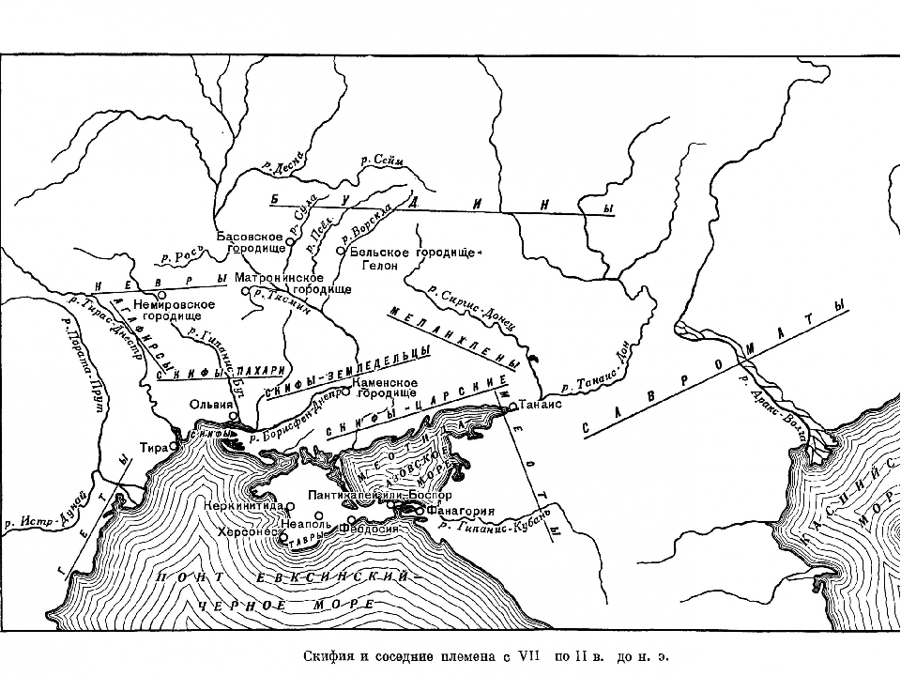
Приложение 1 (3)

Приложение 2 (4)
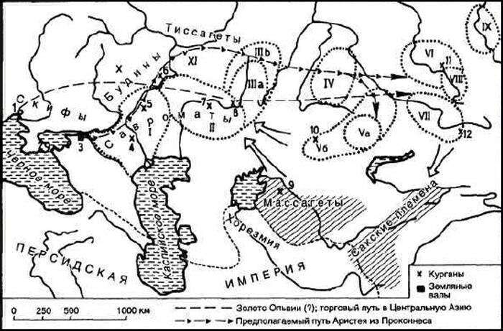

Таким образом, территория Саратовского края действительно входит в ареал расселения данных этнических групп.
Интересно описание будинов, оставленное Геродотом:
«108. Будины — большое и многочисленное племя; у всех их светло-голубые глаза и рыжие волосы. В их земле находится деревянный город под названием Гелон» (5).
Как тут не вспомнить одну из версий названия Саратова: в IX-X веках у кочевых и полукочевых племен, частично пользовавшихся индоиранскими словами «сара» означало «жёлтый», а может быть и «рыжий». И были племенные группы, где рыжеволосость встречалась очень часто. Если одна из таких групп довольно долго кочевала по нашим краям, то имя «Саратов» может происходить от названия местности, где «возле Волги обитало племя рыжеволосых». Кстати, в XIX в. саратовские краеведы безуспешно искали следы Гелона на Увекском городище, но так и не нашли.
Данные Геродота подтверждаются и другими античными авторами. Страбон, Корнелий Тацит и Аммиан Марцеллин локализуют скифо-сарматское население в том числе и в Волго-Донском междуречье, где в настоящее время находится Саратовская область и Калининский район.

Глава 2.
«Что скрывает земля?»
Археологические изыскания на территории Калининского района незначительны. Большинство экспонатов местного краеведческого музея, относящихся к исследуемому периоду, являются случайными находками обывателей, а не результатом целенаправленных поисков археологических экспедиций. В то же время ещё на рубеже XIX – ХХ вв. археология Аткарского уезда (в него в то время входила Баланда) стала предметом изучения известного историка, краеведа, археолога Александра Николаевича Минха. В своей работе «Археологические раскопки и находки в Аткарском уезде Саратовской губернии» (Саратов, 1909г.) Минх указывает: «…курганов много в уезде и, вероятно, они служили кочевым народам древности для наблюдения за неприятелями или своими стадами; они разбросаны по высшим точкам местности и составляют сеть, которая покрывает весь уезд, так что, употребляя известные знаки на шестах и расставя сторожей по этим курганам, можно было очень скоро передавать условные сигналы на далёкие расстояния. Есть в уезде и курганы-могилы; они попадаются на более закрытой местности, но раскопки здесь редки и остаются неизвестны для науки. Я слышал только о двух раскопках в 1840 – 50-х годах: в кургане около Широкого Уступа найдено древнее вооружение и около Кайсаровского леса, близ деревни Барановки…».
О курганах, находящихся в направлении от Саратова к Баланде, упоминается и в «Материалах для составления санитарного описания Саратовского уезда» (1889 г.): «…другая ходовая дорога от Саратова … на старое село Баландинский городок шла через теперешния: д. Владимировку и с.Лысые Горы (на р. Медведице); по ней тоже встречаются дорожные курганы» (6).
В 1985 г. на территории района были проведены раскопки курганной группы близ села Симоновка и курганов в селе Радушинка. Археологические экспедиции возглавляли археологи, преподаватели СГУ им. Н.Г. Чернышевского В.Монахов и С. Лопатин.
В Симоновской курганной группе при раскопках двух курганов (III в. до н.э.) найдены глиняные сосуды, браслет, височные подвески.
В Радушинке сарматские курганы оказались разграбленными ранее, поэтому здесь было найдено гораздо меньше: бронзовое зеркало, бусы из стекла и камня, курильница.
На полях близ курганов были найдены железный скифский меч-акинак IV в. до н.э., ручка от бронзового котла в форме оленя конца VIII – начала VII в. до н.э. (Приложение 3 (7))
В 2000 году краеведами Г.М. Куликовым и И.Г. Куликовым были найдены неопровержимые доказательства пребывания на территории нашего района киммерийцев и скифов.
На полях между сёлами Радушинкой и 3-й Александровкой были найдены предметы всаднического снаряжения и украшений коня: псалии и удила, кольца и бляшки-лунницы от уздечек, наконечники стрел, которые соответствуют хронологическим рамкам позднего этапа киммерийского времени. (Приложение 4 (8))
Таким образом, археологические находки ещё раз подтверждают, что нашими предками были киммерийцы и скифы.

Заключение
Моё небольшое исследование подошло к концу. Теперь я знаю, на чём основана информация о наличии среди наших предков киммерийцев и скифов. Подлинная древняя история Калининского района ещё ждёт своего автора, его археологическая карта ещё не нашла своего составителя. Последние открытия по правому берегу р.Медведицы на территории соседних с нами Лысогорского и Аткарского районов дают новую информацию о скифо-сарматском населении этого края (9), возможно нечто подобное будет найдено и у нас.
Но, как оказалось, история этих мест ещё более древняя. В том же Аткарском районе не так давно были сделаны поистине сенсационные находки, позволяющие предположить, что Саратовская земля была прародиной легендарных ариев (10). Но это уже совсем другая история …

Источники
1Любовь Куликова. Где течёт Баланда. – Саратов: КИЦ «Добродея». 2011. – с.14 – 15
2Там же. – с.16
3Там же. – с.17

Приложение 3
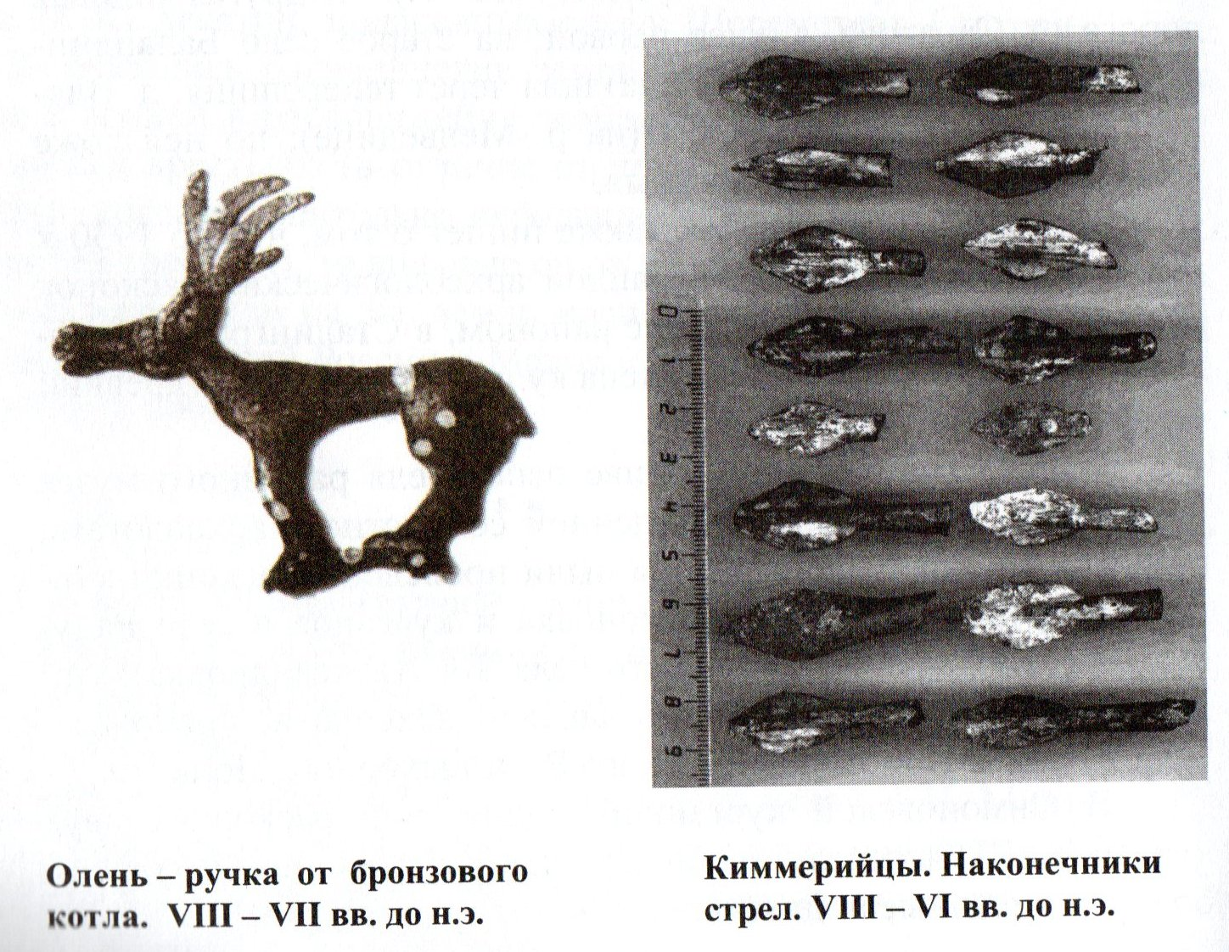

Приложение 4
